INDICAÇÃO Nº 667/2023

Instalação de iluminação pública no poste ao lado do ponto de ônibus na Avenida Madressilva com o cruzamento com a Rua Ametista, no Bairro Vila Amaral.

Excelentíssimo Senhor Presidente,

O Vereador que esta subscreve INDICA ao Excelentíssimo Senhor Prefeito seus bons ofícios, junto ao setor competente, visando Instalação de um ponto de iluminação pública no poste ao lado do ponto de ônibus na Avenida Madressilva, cruzamento com a Rua Ametista, no Bairro Vila Amaral (conforme foto anexo).

JUSTIFICATIVA:

A presente reivindicação tem por objetivo atender aos pedidos dos moradores das proximidades, e demais usuários do transporte coletivo, haja vista que a escuridão da noite aumenta os riscos de acidentes e crimes.

Sala das Sessões “Dr. Júlio Arantes de Freitas”, 14 de agosto de 2023.

Newton Dias Bastos
(Niltinho Bastos)
Vereador

PROTOCOLO Nº CETSR 14/08/2023 - 11:56 12717/2023/lfcb

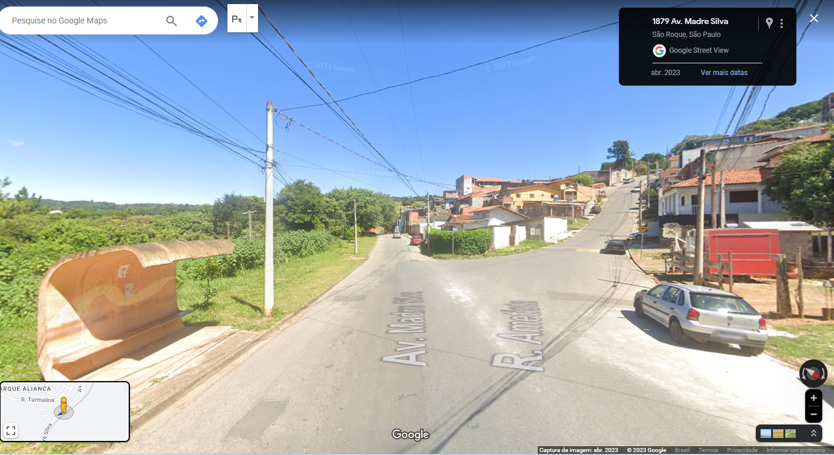

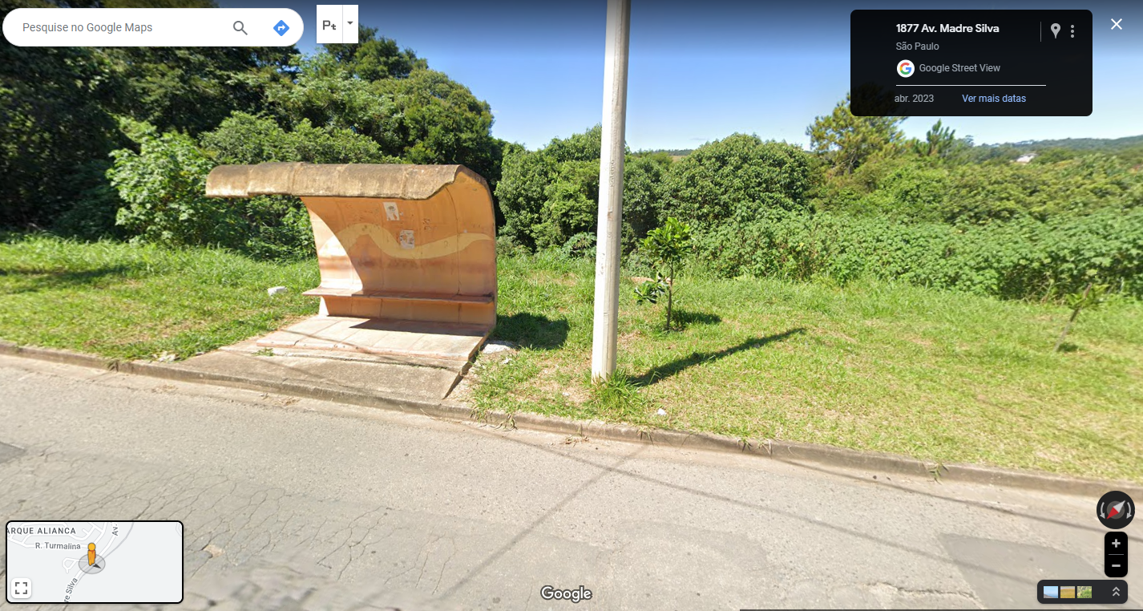

PROTOCOLO Nº CETSR 14/08/2023 - 11:56 12717/2023/lfcb

